
ETCR 2800A 非接触式接地电阻在线检测仪(无线网络型)
（在线检测 非接触测量 地线穿心通过）
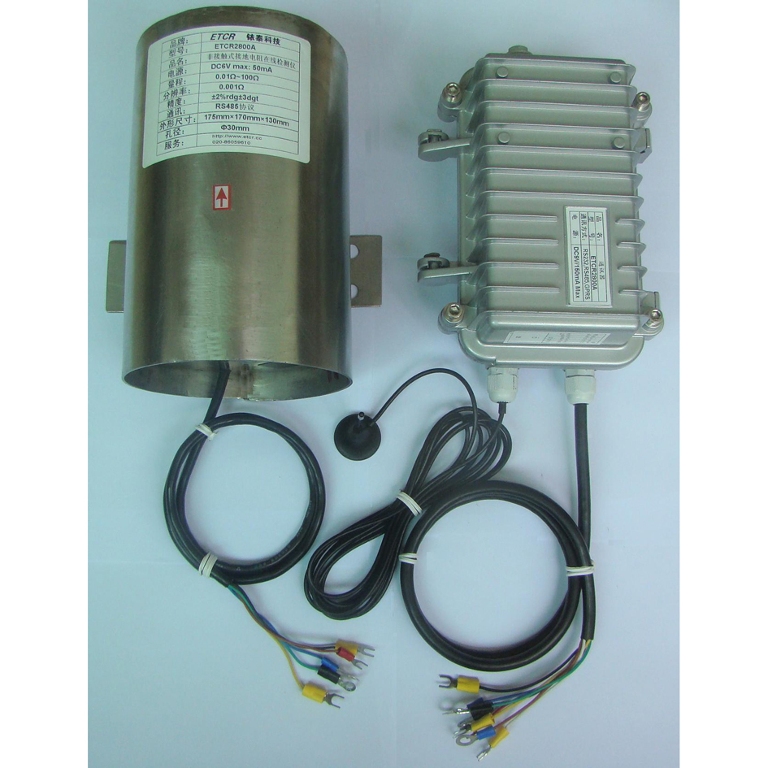
（野外安装、防雨淋、防水、防尘）

上 海 强 佳 电 气 有 限 公 司
电话：021-56550898 传真：021-56550997
一：简介
ETCR2800A非接触式接地电阻在线检测仪是我公司十多年致力于“接地电阻检测技术研究”的又一核心技术产品，采用在线测试、非接触测量、地线穿心通过、无需自检、实时检测、远程监控。内置传感器与电路板，完全密封，具有防雨淋、防水、防尘功能，确保野外、矿井下、室内等长时间在线检测的高稳定性、高可靠性。
ETCR2800A非接触式接地电阻在线检测仪适用于输电线路杆塔接地；地下矿井设备接地；气象防雷接地；石油化工接地；通讯接地；铁路设施接地；建筑接地、电气设备接地等等。
ETCR2800A为无线网络型，由RS232、RS485总线、GPRS收发模块、手机卡、主通讯器（集中器）、监控软件、电脑等组成，适合远程在线监测，距离不受限制。
二：检测原理
ETCR2800A非接触式接地电阻在线检测仪测量接地电阻的基本原理是测量回路电阻。传感器先给被测接地回路一个激励信号，在被测回路上感应一个电势E，在电势E的作用下将在被测回路产生电流I。传感器对E及I进行测量，并通过公式：R=E/I即可得到被测回路电阻。
1、回路电阻定义（结合下图说明）：
回路电阻包括A点对地的接地电阻值、接地引下线金属导体的阻值、金属架空线的阻值、接地引下线与金属架空线之间的连接电阻值（接触电阻）、B点对地的接地电阻值的综合值。

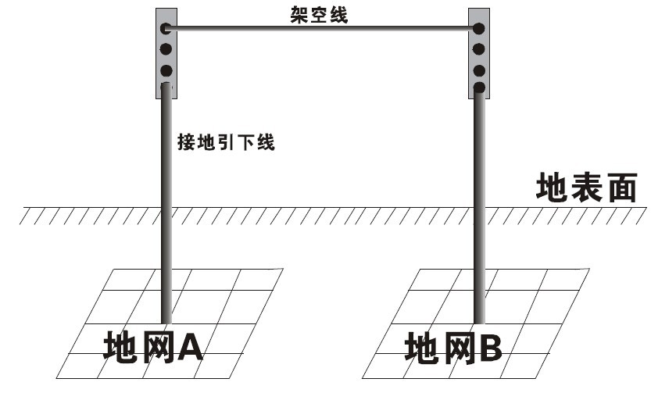
2、若仪表检测出的地网A、地网B回路的综合值为5欧，即：RA+RB+R架空线+R接地引下线=5.0Ω，那地网A、地网B两个并起来对地的接地电阻值一定小于等于2.5Ω。
3、金属回路的联结电阻检测：
地网A、地网B为不同的地网，若地网A、地网B在地下连接在一起，则仪表检测的是金属回路的电阻，其值一般很小，零点几欧姆，不是接地电阻值。所以本仪表也能非常方便地检测金属回路的联结电阻值。
4、单点接地系统：
上图中地网A、地网B之间若没有架空线，则地网A、地网B为单点接地。仪表检测地网A、地网B的接地电阻值会超量限，输出“OL”溢出符号。

三：技术规格
功 能 | 回路接地电阻在线检测、金属回路联结电阻在线检测
电源接口 | 两芯引线 （红色---电源+；黑色---电源-）
通讯接口 | RS485通讯，三芯引线（棕、蓝色---信号+；绿、灰色---信号-；白、黄色---屏蔽地）电源-与屏蔽地可共地
仪表电源 | 6VDC；Max:50mA
GPRS电源 | 9VDC/12VDC；Max:100mA
电阻量程 | 0.01-100Ω
分 辨 率 | 0.001Ω
精 度 | ±2%rdg±3dgt（20℃±5℃，70%RH以下）
通讯方式 | RS232+RS485总线通讯+GPRS通讯
GPRS无线网络点数 | 1～100个接地点；可扩展
通讯距离 | 距离不受限制
外形尺寸 | 约175mm×170mm×130mm
地线穿孔尺寸 | Φ30mm，闭口式
安装螺丝孔尺寸 | Φ11mm
工作温湿度 | -20℃-55℃；20％RH-90％RH
换 档 | 全自动换档
地线干扰电流 | 应避免
外部磁场 | ＜40A/m
外部电场 | ＜1V/m
单次测量时间 | 约0.5秒
超量程指示 | OLΩ符号数据格式输出
功 耗 | 工作最大电流小于50mA
安 装 | 地线穿心通过检测仪中心孔
防护等级 | 电路板、传感器完全密封；防雨淋、防尘功能。
供电方式 | 直接取电或太阳能电池板供电

四：基本配置
在线检测仪 | 1台
GPRS接收模块 | 1台
GPRS发送模块 | 1台
通讯器 | 1台
RS232通讯线 | 2条
手机卡 | 2个（自购）
包装箱 | 1套
用户手册、保修手册、合格证 | 1套
太阳能电池板、蓄电池 | 1套（选购）

五：系统图

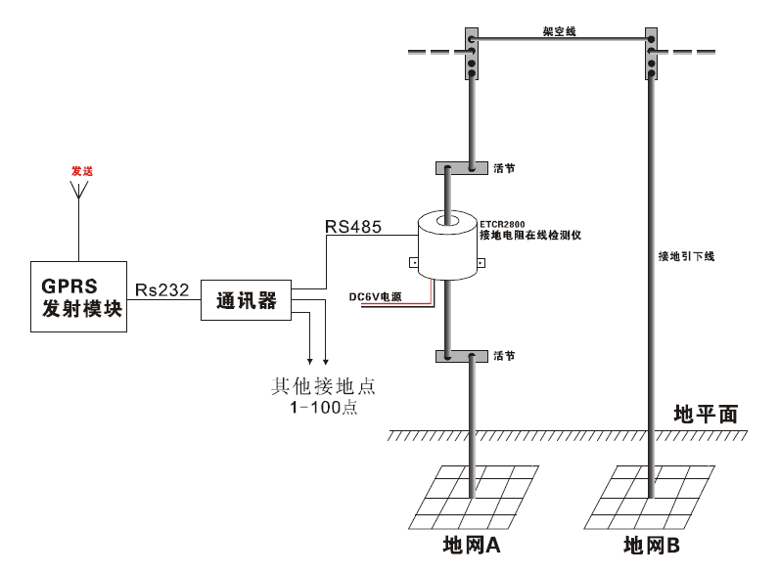
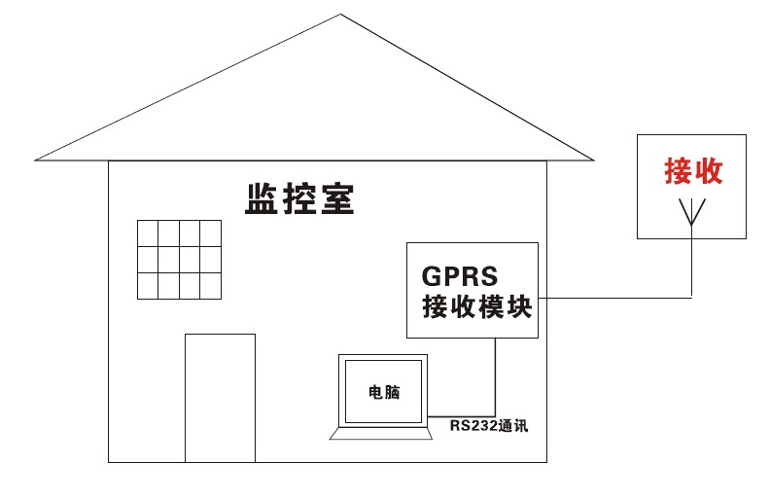

六、供电方式：

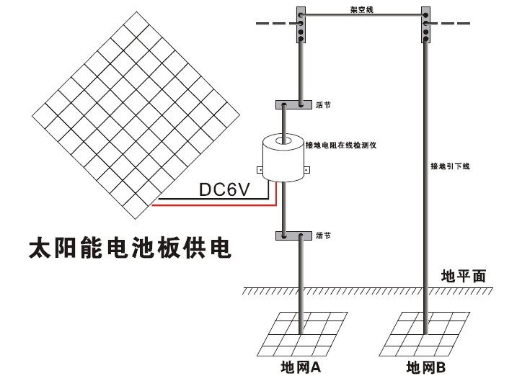

七、系统软件：



